第一章 绪论

内容简介：
介绍一下本学期该课程的主要教学内容，课程特点和学习方法，课程考核方法等，并对教材第一章概论进行授课。

教学目标：
- 学生对本课程内容有大致了解
- 了解本课程学习的特点
- 知道机电一体化系统的主要基本功能要素
- 了解机电一体化技术的相关技术

教学活动安排：
- 开场白
  - 感谢大家选修了这门课程，另一方面大家选择这一门课也是一个非常明智的决定，因为自动化专业的学生往往应用背景较弱，在找工作的时候会碰到一些问题；而通过本课程的学习，大家能够找到一个应用背景（机电一体化），在此背景的基础上展示你所学过的电的、控制的方面的知识和能力。
  - 任课教师的自我介绍
  - 点名
- 学习本课程的目的
  - 了解机电系统的含义，为理论找一个应用的方向、一个平台
  - 拓展知识面。弥补自动化专业的学生在机械、电力方面的不足
  - 增强实际应用能力，对一些生产中常用的概念和设备有所了解，并提高处理解决实际工程问题的能力
  - 选择感兴趣的方向，做进一步的研究
- 本课程的特点
  - 综合性、系统性很强（大杂烩），包括了机械、测量、控制、计算机、信息处理等诸多内容
  - 有广度没深度，需要继续学习，需要对某方面做深入了解的最好去图书馆借相关的教材进一步的学习
  - 更偏重于理论和实际的结合
- 如何学习本课程
  - 一定要理论联系实际
  - 在旧有知识的基础上学习新知识
  - 重要的不是公式的推导和死记硬背，关键是理解背后的原理、原因和动机。
- 成绩的给定
  - 平时成绩：到课率、作业、课堂表现等，占40%
  - 考试成绩：测验，重点是概念、原理和分析，占60%
- 关于本课程的答疑问题
  - 办公室：15-238
  - Email: origin@foxmail.com
========= 课间休息 ==========

- 放映一些录像和图片，完毕后关闭多媒体系统
- 第一章 绪论，第一节机电一体化的定义
  - MechaTronics的名字的由来 Mechanics + Electronics
  - 机电一体化的基本概念和含义：机电一体化是在以微型计算机为代表的微电子技术、信息技术迅速发展，向机械工业领域迅猛渗透，机械电子技术深度结合的现代工业的基础上，综合应用机械技术、微电子技术、信息技术、自动控制技术、传感检测技术、电力电子技术、接口技术和软件编程技术等群体技术，从系统的观点出发，根据系统功能目标和优化组织结构目标，以智能、动力、结构、运动和感知组成要素为基础，对各组成要素及其间的信息处理、接口耦合、运动传递、物质运动、能量变换机理进行研究使得整个系统有机结合与综合集成，并在系统程序和微电子电路的有序控制下，形成物质和能量的有规则运动，在高功能、高质量、高精度、高可靠性、低功耗意义上实现多种技术复合的最佳功能价值系统工程技术。
  - 机电一体化技术的发展历史
    - 机械（蒸汽）→ 电力 → 机电
    - Power ⬅=============➔ Information (Intelligence)
- 机电一体化系统的基本功能要素 
  - 见图1-1 （第二页）
  - 机械本体：例如车体、机器狗、设备框架等
  - 动力单元：发动机，气泵，液压源等
  - 传感检测单元：用来获取内部、外部的信息
  - 执行单元：将其他能源转换成机械能
  - 驱动单元：驱动执行机构工作
  - 控制与信息处理单元：核心
  - 各种接口
    - 作用1：能量或信号的转换
    - 做用2：放大信号，能量匹配
    - 作用3：传递信号和能量
========== 课间休息 ============
- 机电一体化相关技术
  - 机械 ： 机械设计、机械原理、材料，力学， 工业设计，人机接口等
  - 检测技术：数电、模电、材料、信号处理
  - 信息处理技术：计算机技术(计算机软硬件)、智能技术、挖掘技术
  - 自动控制技术：控制理论与方法（经典控制，现代控制，计算机控制，PID，模糊，神经网络，最优控制）
  - 伺服驱动技术：电气伺服、气动液压伺服、变频技术
  - 系统总体技术：本课程的终极目标（机电专业的终极目标）
- 机电一体化系统设计的目标和方法
  - 机电一体化产品和系统的分类
    - 功能附加型：例如车上加装了一台音响
    - 功能替代型：电子里程计、电子操纵面板
    - 机电融合型：机器人、自动驾驶系统等
  - 机电一体化设计目标
    - 综合机、电、信息、控制等各家之长，避其之短，构造一个完善的一体化系统
    - 提高精度 －电子测量系统
    - 增强功能 －五轴机床
    - 提高生产效率
    - 节约能源、降低功耗
    - 提高安全性、可靠性
    - 改善操作性和实用性
    - 减轻劳动强度、改善劳动条件
    - 简化结构、减轻重量
    - 降低价格
    - 增强柔性功能
  - 机电一体化技术方向
    - 机械基础上添加计算机控制功能
    - 电子装置取代机械装置
    - 电子完全取代机械，例如电子表、ＭＰ３
    - 以电子装置为主的系统
    - 完全融合成新的产品
  - 机电一体化设计思想
    - 交叉和融合
  - 机电一体化系统设计方法
    - 取代法
    - 整体设计法
    - 组合法（积木法）
- 本课程的目标和要求
  - 培养复合型人才
- 总结本次课程内容，布置作业，下课

第二章 机械系统设计

内容简介：
机械系统设计，最重要的是要考虑机械结构与整个伺服系统性能参数、电气参数的匹配。这部分教学内容首先介绍如何对机械系统进行建模，然后介绍了传动系统的性能参数对整个机电系统的影响；最后介绍了几种常见的机械传动装置。

教学目标：
  - 了解机械系统的建模方法以及常见的几种机械系统模型
  - 了解机械传动系统的特性
  - 了解几种常见的机械传动装置

教学活动安排：
- 开场白，复习一下上节课所讲述的内容，简单介绍一下本次教学所要讲授的内容。
- 第一节机械系统数学模型的建立，这一节首先对机械移动系统和机械转动系统两种机械传动系统进行建模，注意建模过程中的分析和建模方法；然后讲解了一些基本物理量的折算方法。
- 首先讲述机械移动系统的建模方法和模型。
  - 机械移动系统的基本元件是：质量、阻尼和弹簧，建立机械移动系统数学模型的基本原理是牛顿第二定律。
  - 讲述动力滑台铣平面的建模
  - 讲述单自由度隔振系统的建模
  - 讲述单轮汽车支撑系统的建模
  - 总结：建模方法在于，分析受力关系，根据牛顿第二定律写出运动微分方程，然后转化为传递函数。在建模过程中要抓住主要因素（矛盾的主要方面），忽略或者最后考虑次要因素（矛盾的次要方面或者次要矛盾）。
- 其次讲述机械转动系统的建模方法和模型（可参考移动系统，讲的稍微快些）
  - 转动系统的基本元件是：转动惯量、阻尼器和弹簧，建模的基本原理仍然是牛顿第二定律。
  - 扭摆的建模
  - 同步齿形带驱动系统建模
  - 总结：同上
- 液压缸、气缸的建模方法和模型（补充，教材上没有）
  - 原理：牛顿第二定律和流体力学（热力学）
  - 讲述液压缸（气缸）的建模过程和模型
  - 总结：同上

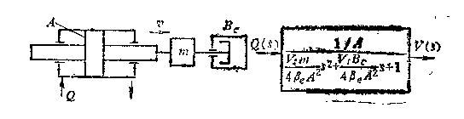
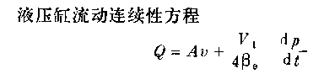
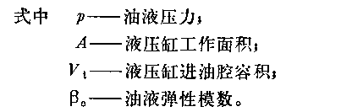
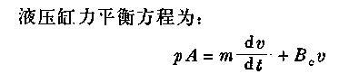
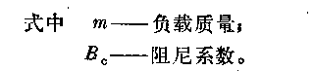
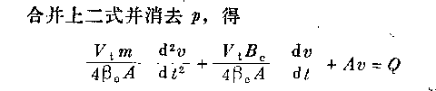
传递函数为：
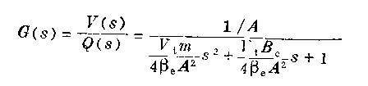

=================== Break 课间休息 ====================

- 基本物理量的折算
  - 为什么要进行折算，折算的基本思路
  - 转动惯量的折算
  - 阻尼系数的折算
  - 刚度系数的折算
  - 系统建模
- 第二节 机械传动系统的特性
  - 机电一体化系统对机械传动的要求。根据目前机电系统的发展情况，机械传动链仍然是必需的，一方面机械系统应该从结构上，选型上趋于更加合理，另一方面机械传动系统作为机电控制系统的一个环节，必须根据控制系统的要求来进行选择和设计。
  - 对机械传动系统的要求包括：缩短传动链；提高精度；满足小型、轻量、高速、低冲击振动和高可靠性的要求。
  - 传动的性能取决于：传动类型、传动方式、传动精度、动态特性和可靠性。
  - 影响机械传动性能的因素有
    - 负载变化
    - 传动链的惯性
    - 传动链固有频率
    - 间隙、摩擦、润滑和温升
- 机械传动系统的特性
  - 转动惯量。一般情况下，转动惯量越小越好。转动惯量导致负载增大，系统响应速度减慢，灵敏度降低，固有频率下降，容易产生谐振。

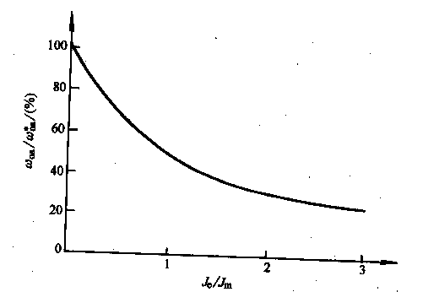
    - 转动惯量的几种折算形式
    - J_{L}的计算
  - 摩擦。包括粘性摩擦，库仑摩擦和静摩擦三种。摩擦主要于材料有关，摩擦会导致爬行现象出现；另外摩擦会导致弹性变形，从而引起回程误差。因此要求摩擦尽可能小。
  - 阻尼。实际应用当中，应当保证阻尼系数在一定的合理的范围内。阻尼影响振动的振幅，其对振动的影响为：
    - 导致定位精度降低，可能出现爬行
    - 稳态误差增大，精度降低
    - 为了减少振幅，加速振动衰减，可以增大摩擦阻尼。
  - 刚度。刚度为是弹性体产生单位变形所需要的作用力。包括静刚度和动刚度。刚度对闭环系统有较大的影响，一般情况下，刚度越大越好。实际应用中要综合其他因素（惯量，摩擦等）考虑。
  - 谐振频率。系统产生谐振无法正常工作。实际使用中要是机械系统的谐振频率大于电气驱动部件的谐振频率。
  - 间隙。间隙会产生回程误差，影响系统的稳定性。要尽可能避免间隙的产生。

============== Break 课间休息 ========================

- 第三节 机械传动装置。介绍一些具体的传动装置。
- 齿轮传动。
  - 基本概念：传动比，齿廓，渐开线，分度圆
  - 齿轮传动系统总传动比的选择 – 负载角加速度最大原则
  - 传动级数和各级传动比的选择
    - 最小等效转动惯量原则
    - 质量最小原则
    - 输出轴转角误差最小原则
    - 三种原则的选择

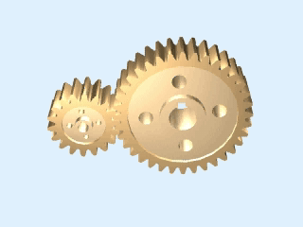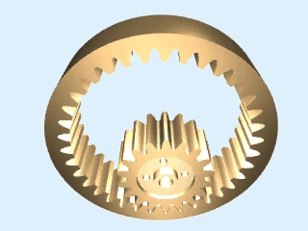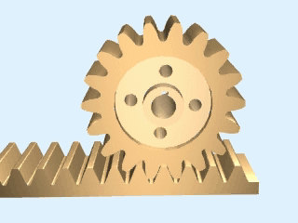
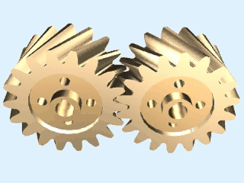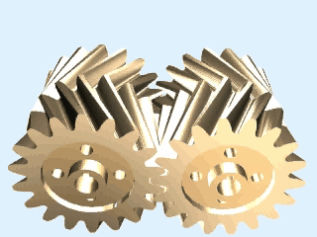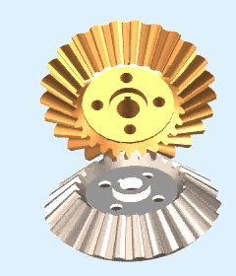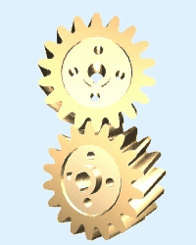
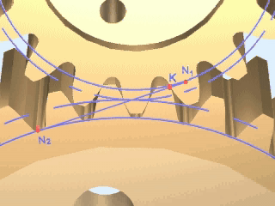

- 链条传动

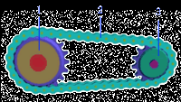
- 涡轮蜗杆

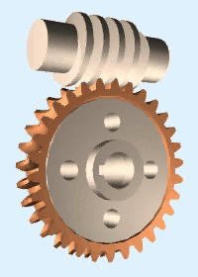

- 丝杠传动
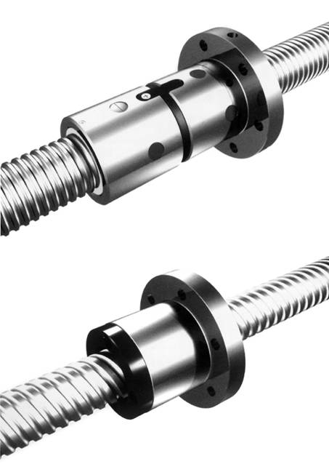
- 带传动
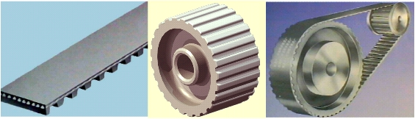
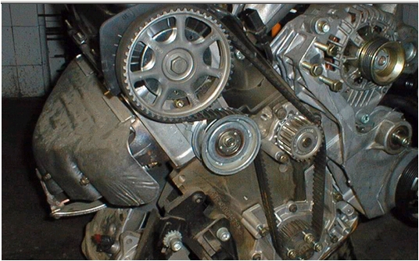
- 滚珠花键，介绍一下结构和用途
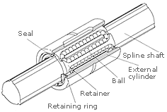

- 谐波齿轮减速器。介绍一下其工作原理和特点。
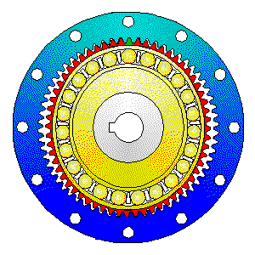
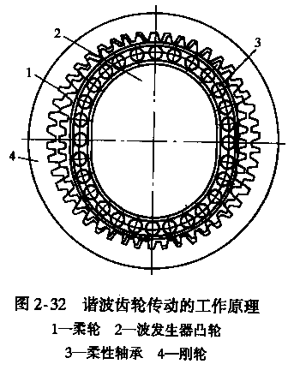
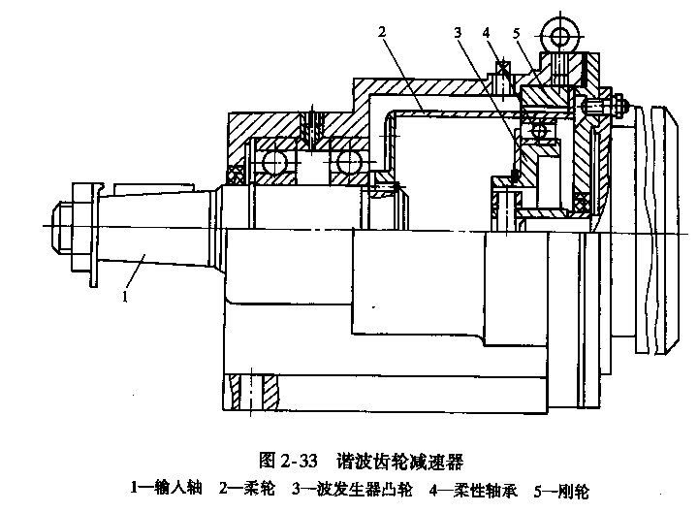
减速器结构

- 传动方案的选择。对自动化专业的同学来说不需要这么高的要求，主要以了解为主。另外在进行传动方案选择的时候更多的是取决于个人的设计经验。

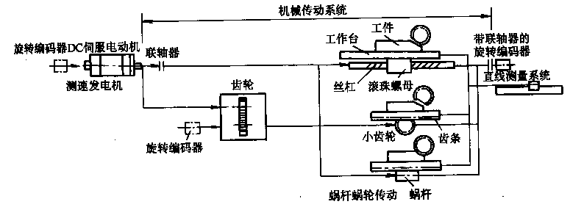
- 本次教学活动总结，布置作业，下课

第四章 控制电机

主要内容：
本章主要介绍几种常用的控制电机，即步进电机、直流伺服电机、交流伺服电机和直线电机，介绍他们的工作原理。在此基础上，介绍机电系统中运动控制系统的组成，重点讲述各种电机的控制方法和目前流行的控制方案。最后，在本章内容的基础上讲述几个例子，给学生在电机系统的应用方面增加一些知识和技能。

教学目标：
- 了解各种控制用电机的工作原理和控制原理，包括步进电机、直流伺服电机、交流伺服电机和直线电机等；
- 了解伺服控制系统的组成和结构，掌握开环系统、半闭环系统和闭环系统的概念；
- 了解目前业界所使用的运动控制方案；
- 掌握PWM调速的基本原理
- 能够分析和比较直流电机、交流电机和步进电机的优缺点以及应用场合；
- 对电机及其控制系统在整个机电系统中的应用有个基本的了解；

教学活动流程
- 布置上节课的作业，沿线走小车的传感器系统及其软件设计；
- 开始上课，介绍一下电机控制在机电系统中的重要地位，讲清楚机电系统中“感知→处理→执行”几个环节的内容，指出电机在最后一个环节中的地位，再简单介绍一下电机的工作原理，这里放一些录像。（投影）
- 介绍运动控制系统中所谓开环、闭环、半闭环的概念及其结构，分析其应用；（板书）
- 开始讲解步进电机的工作原理
  - 以一组线圈在一对磁极的作用下运动的原理，介绍一下最大转矩的概念和稳定的概念；
  - 再以一组线圈在多对（两对为例）作用下步进的原理。讲解如何通过改变励磁电流的顺序和方向来使电机转动，讲述“线”和“拍”的概念；
  - 讲述脉冲频率和步进电机速度输出（角度输出）的关系；
- 介绍步进电机常用的名词术语：
相数，步距角，静力矩，定位力矩，步距角精度，最大空载启动频率，最大空载运行频率，相电流，电机矩频特性，电机共振点，丢不（失步），步进电机的极性等
- 步进电机线圈的串并联；
-------------------------------- Break --------------------------
- 步进电机的控制，步进电机驱动器的工作原理（包括环形分配器和功率放大器）；
- 编程实现步进电机的原理，以及步进电机启动、停止的特殊处理；注意强调软件的重要性，另外也介绍一下用控制卡的方案。
------------------------------Break------------------------------
- 直流电机的工作原理及其控制
  - 介绍一下直流伺服电机的优点；
  - 直流电机的工作原理，强调一下由于换向器和电刷直接接触带来的一些问题
  - 采用控制电压的方法控制直流伺服电机的转速的方法，有两种，重点介绍一下PWM的控制原理。
  - 在运动控制系统中，使用直流伺服电机的控制方案：
    - 采用运动控制卡+电机驱动器的方案（PC方案）
    - 采用嵌入式系统+功放＋伺服电机的方案（DSP方案）
    - 采用单片机+运动控制芯片+伺服电机的方案（单片机方案）
  - 总结一下直流伺服电机的控制和应用，强调其控制方法和原理的简单，以及良好的控制性能。
------------------------第一次课程结束------------------------------

------------------------第二次授课开始------------------------------

- 交流伺服电机的工作原理及其控制方法
  - 交流伺服电机的种类和结构特点
    - 同步型。介绍其特点；
    - 感应性IM，主要是笼型感应电机，介绍其特点；
    - 交流伺服电机的主要优点
- 因为无刷，所有结构紧凑，体积小，重量轻
- 散热效果好，系统可靠性高
- 较高的转矩/惯量比
  - 交流伺服电机的控制方法
    - SM型伺服电机的控制方法
    - IM型伺服电机的控制方法
- 矢量控制
- 变频调速：交-直-交变频调速，交-交变频调速
- SPWM变频调速
  - 采用交流伺服电机的运动控制方案
    - ＰＣ方案，采用运动控制卡＋电机驱动器＋交流伺服电机的方案
    - 嵌入式方案，采用ＤＳＰ＋电机驱动器＋交流伺服电机的方案
    - 单片机方案，采用单片机＋电机控制芯片＋电机驱动器＋交流伺服电机
-------------------------Break---------------------------------
- 直线电动机
  - 直线感应电动机原理介绍
  - 直线直流电动机原理介绍
  - 直线步进电动机原理介绍
-------------------------Break---------------------------------

